
INSTITUCIÓN EDUCATIVA MADRE LAURA

HACIA LA TRANSFORMACION CON AMOR
NIT 8060035965- DANE 113001002413

GUIA DE APRENDIZAJE N°6 ÁREA
LENGUA CASTELLANA
Grado sexto

DOCENTE: NELBYS BERMUDEZ HERRERA

Periodo: SEGUNDO
Semana: del 16 de agosto al 3 de septiembre de 2021
Fecha de envío: 17 de agosto 2021
Fecha de revisión: : desde el 23 de agosto al 3 de septiembre de 2021
Correo para entregar taller: nelbysberher@gmail.com

ACTIVA TU MENTE.
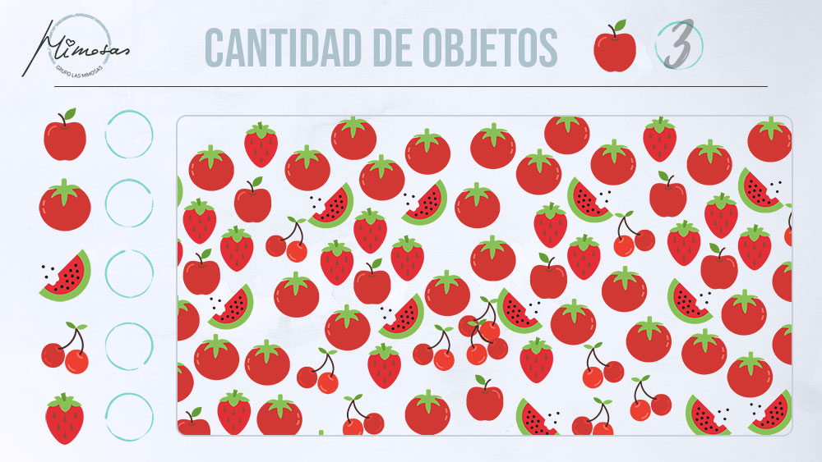

INTRODUCCIÓN

La presente guía tiene como objetivo principal identificar las características y los elementos del Género Lírico.

INDAGACIÓN

Explica con tus palabras lo que entiendes por lírica.
¿Te gusta leer poemas? ¿qué diferencias encuentras entre un poema y un cuento?

CONCEPTUALIZACIÓN

El género lírico
Sentimientos como el amor y la ternura son temas recurrentes en algunos poemas. Sin embargo, existen autores que suelen expresar en sus composiciones sentimientos como, nostalgia, soledad, tristeza, desilusión, alegría, paz, amistad, entre otros.
Los textos, que pertenecen al género lírico se caracterizan porque en ellos el autor trasmite de manera subjetiva sentimientos, emociones y sensaciones respecto al mundo y a lo que le sucede a diario. Usualmente, este género se expresa a través de poemas que se escriben en verso o en prosa.

-Características del género lírico
El género lírico se caracteriza por manifestar la subjetividad del poeta, hacer uso de figuras literarias para dar cuenta de la realidad y por la presencia de ritmo y musicalidad en sus composiciones.
- La subjetividad: a través de la expresión de sentimientos y emociones en un poema, el poeta trasmite al lector parte de su pensamiento, su interior, sus vivencias, sus sentimientos y su visión de la realidad.
- Las figuras literarias: son recursos que utilizan los poetas para embellecer y estilizar sus textos. Entre los más frecuentes sobresalen:
~ El símil: con esta figura literaria se establece una comparación entre dos elementos atendiendo a sus semejanzas. Por lo general, esta comparación se hace por medio de las palabras “como” y “que”.
~ La personificación: consiste en atribuir cualidades, sentimientos y comportamientos propios de los seres humanos a otros que no lo poseen.
~ La metáfora: figura retórica consistente en establecer una identidad entre dos términos y emplear uno con el significado del otro, basándose en una comparación no expresada entre las entre las dos realidades que dichos términos designan.

El ritmo
Los poemas se caracterizan por la armonía sonora de su lenguaje, que se da por la repetición de acentos o sonidos, las pausas y la entonación. Al hablar de la disposición armoniosa de los se recurre al ritmo del poema.
El ritmo es el efecto sonoro que establecen las pausas al interior o al final de los versos y estrofas del poema. Trasmite la sensación que desea plasmar el autor y se utiliza para crear un ambiente de musicalidad cuando se lee o se recita el poema.

El poema y la voz poética
Los establecen en sus composiciones una conexión entre las experiencias y los elementos del entorno, que les permite alcanzar la máxima expresión de sus sentimientos y captar la intención de los lectores.
Los poemas son creaciones literarias escritas en versos o en prosas que exaltan los sentimientos y las emociones del autor. Estos se caracterizan por estar generalmente escritos en versos y estrofas.
Estructuras de los poemas
Los poemas se organizan en versos y estrofas.
- El verso: es la unidad métrica compuesta por una palabra o un conjunto de palabras. Se identifica porque ocupa un renglón.
- La estrofa: está conformada por un conjunto de versos y su estructura suele repetirse a lo largo del poema.
La voz poética
En los poemas se hace presente la voz poética que da sentido a los pensamientos del autor. Esta voz es la que dialoga, propone y atrae al lector.
- La voz poética permite que el lector se identifique con las emociones e ideas que expresa el autor.
- La voz poética se puede representar a través de un personaje, un objeto o un animal.

El verso y la rima
Generalmente, los poemas están escritos en verso, es decir, en líneas separadas que marcan un ritmo, independientemente de que presente una concordancia entre los sonidos finales, o sea, se presente rima.
Los poemas en verso se caracterizan porque usualmente recurren a la rima y al ritmo para lograr la musicalidad en sus versos y estrofas. Estos se caracterizan por tener una distribución armoniosa de los acentos.
Poemas en verso
El ritmo es el principal elemento que caracteriza a los versos. La musicalidad de los versos se da por medio de los siguientes elementos:
- Los acentos: la disposición de acentos que recaen usualmente en silabas que ocupan la misma posición en distintos versos marca el ritmo de poema.
- La rima: consiste en la repetición de determinados sonidos a partir de la terminación de cada verso. Se establece a partir de la vocal acentuada.
- Rima consonante: se da por la repetición de las mismas vocales y consonantes en las palabras finales de los versos, a partir de la vocal acentuada.
- Rima asonante: consiste en la repetición de las mismas vocales en las palabras finales del verso, a partir de la última silaba tónica.

Poemas en verso libre
Los poemas en verso libre son aquellos que no se ajustan a las reglas de la rima, aunque están divididos en versos. Los autores que usan esta forma lo hacen porque pueden jugar con otras musicalidades, por ejemplo, la que se puede encontrar dentro de un verso o en repeticiones dentro de varios versos.

La métrica
Los poemas en verso tienen un ritmo que los caracteriza, y para conseguir que los versos sean armónicos se hace uso de la métrica.
La métrica es el arte que trata de la medida y estructura de los versos, de sus clases y de las combinaciones que pueden formarse con ellos. En cuanto a su medida, los versos presentan unas particularidades referentes a su cómputo silábico (conteo de silabas).
La medida de los versos
Esta medida se ve afectada en algunos casos por dos aspectos: la acentuación de la última palabra del verso, y la presencia de fenómenos conocidos como licencias métricas.
El cómputo silábico se modifica en razón de la posición del acento en la última palabra del verso.
- Si el verso termina en una palabra aguda o monosílaba, se suma una silaba
- Si el verso termina en una palabra grave, el cómputo queda igual.
- Si el verso termina en una palabra esdrújula, se resta una silaba.

Tipos de versos según su medida
Los versos, según su medida, se clasifican en versos de arte menor, cuando tienen de dos a ochos silaba, y versos de arte mayor, cuando tienen nueve o mas silabas.

Arte menor |  | Arte mayor
Nº de silabas | Nombre | Nº de silabas | Nombre
2 | Bisílabo | 9 | Eneasílabo
3 | Trisílabo | 10 | Decasílabo
4 | Tetrasílabo | 11 | Endecasílabo
5 | Pentasílabo | 12 | Dodecasílabo
6 | Hexasílabo | 13 | Tridecasílabo
7 | Heptasílabo | 14 | Alejandrino
8 | Octosílabo | 16 | Octonario

La estrofa y sus clases
Sentimientos como el amor, la tranquilidad y la ternura se trasmiten en la mayoría de los textos líricos que circulan en la vida escolar. Cada poema posee una organización interna (estructura) que permite establecer una relación estrecha entre lo que se dice y quien lo lee o lo escucha.

APLICACIÓN

- Lee el texto y contesta las preguntas.

Vana historia
Si no recuerdo mal, todo cabía
Entre los horizontes de un pañuelo.
Entonces figuraba el mediodía
Un sol con ojos en mitad del cielo.

Y gracias a una tierna hechicería
La noche prodigaba su consuelo
Con tanta caridad que uno veía
Las estrellas tiradas en el suelo.
Pero hoy el agua no lo dice. Es cierto:
Ya no se pone con un corazón dorado
Ni roba añiles a la golondrina.

Porque el mundo hechizado esta desierto.
Que dolor, sobre él se ha desatado
El miedo con sus trapos de neblina.
María Elena wash. Abanico

- ¿Cuál es el tema del poema?
- ¿Quién habla en el poema?
- ¿En qué elemento se inspiró el poeta?
- ¿Qué figuras literarias encuentras en el verso “el miedo con sus trapos de neblina”?

- Explica qué relación existe entre el título y el contenido del poema.

- Menciona que sentimiento trasmite el autor del texto por medio de los versos de la tercera estrofa.

- Lee el texto y responde las preguntas.

Madre, yo al oro me humillo:
Él es mi amante y amado,
Pues de puro enamorado
De continuo anda amarillo;
Que pues, doblón o sencillo,
Hace todo cuanto quiero,
Poderoso caballero,
Es don dinero.
Francisco de Quevedo.
Poderoso caballero es don dinero.

- ¿Cuántos versos tiene la estrofa?
- ¿El poema está escrito en prosa o en verso?
- Describe la sensación que deja el poema.

- Lee el poema Lección del mudo y menciona que rima presenta.

Este es el cielo de azulada altura
Y este el lucero y esta la mañana
Y esta la rosa y esta la manzana
Y esta la madre para la ternura

Y esta la abeja para la dulzura
Y este el cordero de la tibia lana
Y estos: la nieve de blancura vana
Y el surtidor de liquida hermosura.

Y esta la espiga que nos da la harina
Y esta la luz para la mariposa

Y esta la tarde donde el ave trina:

Te pongo en posesión de cada cosa
Callándote tal vez que está en la espina
Más cerca del dolor que da la rosa.
Jorge Rojas

- Piensa en una situación en la en la que hayas sentido alegría extrema o un dolor profundo y escribe un poema en verso libre.

- Escribe cuantos son los versos de la primera estrofa y de qué tipo son.

Tú no sabes amar; ¿acaso intentas
Darme calor con tu mirada triste?
El amor nada vale sin tormentas,
¡Sin tempestades…el amor no existe!

Y sin embargo, ¿dices que me amas?
No, no es el amor lo que hacia mí te mueve:
El amor es un sol hecho de llamas,
Y en los soles jamás cuaja la nieve.

¡El amor es volcán, es rayo, es lumbre,
Y debe ser devorador, intenso,
Debe ser huracán, debe ser cumbre…
Debe alzarse hacia Dios como el incienso!

¿Pero tú piensas que el amor es frio?
¿Qué ha de asomar en ojos siempre yertos?
¡Con tu anémico amor…anda, bien mío,
Anda al osario a enamorar los muertos!
Julio Flórez. Tú no sabes amar

- Explica que elementos del género lirico se expresan en el poema.

- Lee el soneto y contesta las preguntas.

Soneto con una salvedad

Todo está bien, el verde de la pradera,
El aire con silbo de diamante
Y en el aire la rama dibujante
Y por la luz arriba la palmera.

Todo está bien, la frente que me espera,
El agua con su cielo caminante,
El rojo húmedo en la boca amante
Y el viento de la patria en la bandera.

Bien que sea entre sueños el infante,
Que sea enero azul y que yo cante.
Bien la rosa en su claro palafrén

Bien está que se viva o que se muera.
El sol, a la luna, la creación entera,
Salvo mi corazón: todo está bien.
Eduardo Carranza

- ¿Qué clases de estrofas maneja?
- ¿Qué tipo de rima se da en cada cuarteto y terceto?
- Explica con qué propósito se escribió este soneto. ¿Qué sentimientos se expresan en el soneto?

ESTRATEGIA DE EVALUACIÓN
Una vez desarrolles tu guía, envíala al correo de tu docente; si en el transcurso del desarrollo presentas alguna duda, puedes expresarla en el próximo encuentro virtual o a través del chat personal de tu docente y podrás aclararlas.

AUTOEVALUACIÓN

Después de realizar esta guía responde:

¿He aprovechado el encuentro virtual para aclarar dudas?

¿He sido exigente conmigo mismo (a) al desarrollar las actividades de la guía?

¿Me siento satisfecho (a) con el trabajo que realicé?

